PROGRAM OPERACYJNY  POMOC ŻYWNOŚCIOWA  2014 – 2021 | 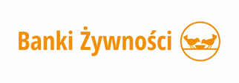 | UNIA EUROPEJSKA  EUROPEJSKI FUNDUSZ POMOCY  NAJBARDZIEJ POTRZEBUJĄCYM
INFORMACJA
Od dnia 1 stycznia osoby zainteresowane otrzymywaniem żywności z „Programu Operacyjnego Pomoc Żywnościowa 2014-2021 Podprogram 2021” mogą zgłaszać się do siedziby Miejsko Gminnego Ośrodka Pomocy Społecznej w Dobrej, ul. Wiatraki 13 ( od poniedziałku do piątku, w godz. 7:30 - 15:30 ) celem złożenia wniosku o pomoc żywnościową i otrzymania skierowania do korzystania z tej formy pomocy.
W celu otrzymania skierowania należy przedłożyć dokumenty poświadczające dochód osoby/ rodziny za miesiąc poprzedzeni od daty złożenia deklaracji.
Kryteria dochodowe to:
1.707,20 zł dla osoby samotnie gospodarującej
1.320,00 zł dla osoby w rodzinie

Szczegółowych informacji udzielają pracownicy MGOPS w Dobrej – tel. 063 279 80 01

